TEST DI INGRESSO SCIENZE
Classe 2

- INDICA LE CARATTERISTICHE CHE PUOI OSSERVARE CON LA VISTA.
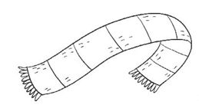 LA SCIARPA È:
- LUNGA
- MORBIDA
- CALDA
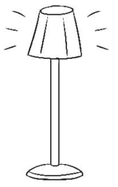 LA LAMPADA È:
- ACCESA
- COSTOSA
- FREDDA
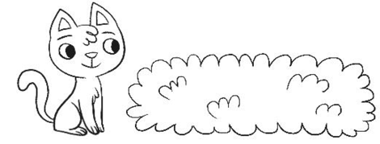 IL CESPUGLIO È:
- BASSO
- LISCIO
- PROFUMATO

- INDICA CHE COSA PUOI SENTIRE CON L’UDITO.
ATTENZIONE: LE RISPOSTE CORRETTE SONO PIÙ DI UNA.
- IL RUMORE DI UNA SIRENA
- IL GUSTO DI UNA TORTA
- LA MORBIDEZZA DI UNA COPERTA
- IL SUONO DELLE LANCETTE
- L’ALTEZZA DI UNA CASA
- IL PROFUMO DI UN FIORE

- INDICA GLI ELEMENTI CHE HANNO UN ODORE, CHE QUINDI PUOI SENTIRE CON L’OLFATTO. ATTENZIONE: LE RISPOSTE CORRETTE SONO PIÙ DI UNA.
- BOTTIGLIA
- PIZZA
- FIORE
- TAVOLO
- PENNA
- FRAGOLA

- INDICA GLI ELEMENTI CHE HANNO UN GUSTO.
ATTENZIONE: LE RISPOSTE CORRETTE SONO PIÙ DI UNA.
- TORTA
- ZAINO
- LIMONE
- MATITA
- CAPPELLO
- FOCACCIA

- INDICA LA SENSAZIONE CHE PROVI QUANDO TOCCHI QUESTI OGGETTI.
IL CUSCINO È:
- MORBIDO
- DURO
LA MINESTRA È:
- CALDA
- FREDDA
IL COMPUTER È:
- MORBIDO
- DURO
IL GHIACCIO È:
- CALDO
- FREDDO

- LEGGI LE FRASI E INDICA SE SONO VERE (V) O FALSE (F).
- I SENSI SONO CINQUE. V F
- CON IL TATTO ANNUSO. V F
- CON LA VISTA VEDO. V F
- CON L’UDITO ASCOLTO. V F
- CON L’OLFATTO TOCCO. V F
- CON IL TATTO GUSTO. V F
- GLI ORGANI DELLA VISTA SONO LE ORECCHIE. V F
- GLI ORGANI DELL’UDITO SONO LE ORECCHIE. V F
- L’ORGANO DEL TATTO È LA PELLE. V F
- L’ORGANO DELL’OLFATTO È LA LINGUA. V F
- L’ORGANO DEL GUSTO È LA LINGUA. V F

- INDICA SE GLI ESSERI SONO VIVENTI O NON VIVENTI.
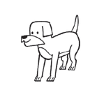 IL CANE È UN:
- VIVENTE
- NON VIVENTE
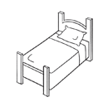 IL LETTO È:
- VIVENTE
- NON VIVENTE
LA MARGHERITA È UN:
- VIVENTE
- NON VIVENTE
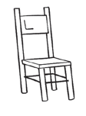 LA SEDIA È:
- VIVENTE
- NON VIVENTE
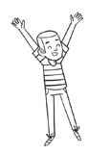 IL BAMBINO È UN:
- VIVENTE
- NON VIVENTE
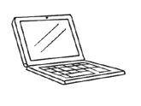 IL COMPUTER È UN:
- VIVENTE
- NON VIVENTE

- LEGGI LE FRASI E SCRIVI CHI PARLA.
SCEGLI TRA: APE – DELFINO – CHIOCCIOLA.
- VIVO NELL’ACQUA. MI NUTRO DI ALTRI PICCOLI ABITANTI DEL MARE.
SONO IL __________________________ .
- VIVO SULLA TERRA. STRICIO MOLTO LENTAMENTE E LASCIO UNA SCIA APPICCICOSA. SONO LA __________________________ .
- SONO UN INSETTO GIALLO E NERO E VIVO IN CIELO. MI ATTIRANO I FIORI. SONO L’ __________________________ .

- COMPLETA LE FRASI INSERENDO LE SEGUENTI PAROLE AL POSTO GIUSTO:
ERBIVORI – ONNIVORI – CARNIVORI.
- I __________________________ SI NUTRONO DI CARNE.
- GLI __________________________ SI NUTRONO DI VEGETALI.
- GLI __________________________ MANGIANO SIA CARNE, SIA VEGETALI.

- INDICA COME SI MUOVONO QUESTI ANIMALI.
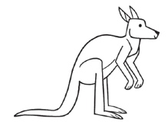 IL CANGURO:
- CAMMINA
- STRISCIA
- SALTA
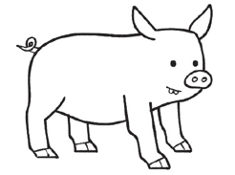 IL MAIALE:
- CAMMINA
- STRISCIA
- NUOTA
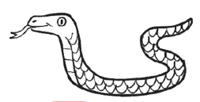 IL SERPENTE:
- CAMMINA
- VOLA
- STRISCIA
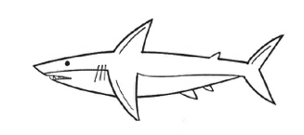 LO SQUALO:
- VOLA
- NUOTA
- SALTA
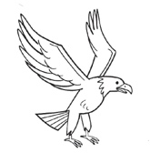 L’AQUILA:
- CAMMINA
- VOLA
- SALTA
- OSSERVA I DISEGNI E INDICA DI CHE MATERIALE SONO FATTI
QUESTI OGGETTI.
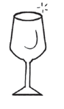 BICCHIERE:
- LEGNO
- CARTA
- VETRO
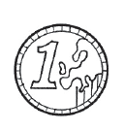 MONETA:
- METALLO
- LANA
- PLASTICA
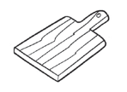 TAGLIERE:
- CARTA
- LEGNO
- VETRO
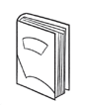 LIBRO:
- METALLO
- VETRO
- CARTA
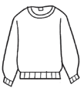 MAGLIONE:
- LANA
- PLASTICA
- METALLO
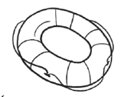 CIAMBELLA:
- LANA
- PLASTICA
- VETRO
TEST DI INGRESSO SCIENZE
con soluzioni in rosso per l’insegnante
Classe 2

- INDICA LE CARATTERISTICHE CHE PUOI OSSERVARE CON LA VISTA.
LA SCIARPA È:
- LUNGA
- MORBIDA
- CALDA
LA LAMPADA È:
- ACCESA
- COSTOSA
- FREDDA
IL CESPUGLIO È:
- BASSO
- LISCIO
- PROFUMATO

- INDICA CHE COSA PUOI SENTIRE CON L’UDITO.
ATTENZIONE: LE RISPOSTE CORRETTE SONO PIÙ DI UNA.
- IL RUMORE DI UNA SIRENA
- IL GUSTO DI UNA TORTA
- LA MORBIDEZZA DI UNA COPERTA
- IL SUONO DELLE LANCETTE
- L’ALTEZZA DI UNA CASA
- IL PROFUMO DI UN FIORE

- INDICA GLI ELEMENTI CHE HANNO UN ODORE, CHE QUINDI PUOI SENTIRE CON L’OLFATTO. ATTENZIONE: LE RISPOSTE CORRETTE SONO PIÙ DI UNA.
- BOTTIGLIA
- PIZZA
- FIORE
- TAVOLO
- PENNA
- FRAGOLA

- INDICA GLI ELEMENTI CHE HANNO UN GUSTO.
ATTENZIONE: LE RISPOSTE CORRETTE SONO PIÙ DI UNA.
- TORTA
- ZAINO
- LIMONE
- MATITA
- CAPPELLO
- FOCACCIA

- INDICA LA SENSAZIONE CHE PROVI QUANDO TOCCHI QUESTI OGGETTI.
IL CUSCINO È:
- MORBIDO
- DURO
LA MINESTRA È:
- CALDA
- FREDDA
IL COMPUTER È:
- MORBIDO
- DURO
IL GHIACCIO È:
- CALDO
- FREDDO

- LEGGI LE FRASI E INDICA SE SONO VERE (V) O FALSE (F).
- I SENSI SONO CINQUE. V F
- CON IL TATTO ANNUSO. V F
- CON LA VISTA VEDO. V F
- CON L’UDITO ASCOLTO. V F
- CON L’OLFATTO TOCCO. V F
- CON IL TATTO GUSTO. V F
- GLI ORGANI DELLA VISTA SONO LE ORECCHIE. V F
- GLI ORGANI DELL’UDITO SONO LE ORECCHIE. V F
- L’ORGANO DEL TATTO È LA PELLE. V F
- L’ORGANO DELL’OLFATTO È LA LINGUA. V F
- L’ORGANO DEL GUSTO È LA LINGUA. V F

- INDICA SE GLI ESSERI SONO VIVENTI O NON VIVENTI.
IL CANE È UN:
- VIVENTE
- NON VIVENTE
IL LETTO È:
- VIVENTE
- NON VIVENTE
LA MARGHERITA È UN:
- VIVENTE
- NON VIVENTE
LA SEDIA È:
- VIVENTE
- NON VIVENTE
IL BAMBINO È UN:
- VIVENTE
- NON VIVENTE
IL COMPUTER È UN:
- VIVENTE
- NON VIVENTE

- LEGGI LE FRASI E SCRIVI CHI PARLA.
SCEGLI TRA: APE – DELFINO – CHIOCCIOLA.
- VIVO NELL’ACQUA. MI NUTRO DI ALTRI PICCOLI ABITANTI DEL MARE.
SONO IL ____________DELFINO______________ .
- VIVO SULLA TERRA. STRICIO MOLTO LENTAMENTE E LASCIO UNA SCIA APPICCICOSA. SONO LA ____________CHIOCCIOLA______________ .
- SONO UN INSETTO GIALLO E NERO E VIVO IN CIELO. MI ATTIRANO I FIORI. SONO L’ ____________APE______________ .

- COMPLETA LE FRASI INSERENDO LE SEGUENTI PAROLE AL POSTO GIUSTO:
ERBIVORI – ONNIVORI – CARNIVORI.
- I ____________CARNIVORI______________ SI NUTRONO DI CARNE.
- GLI ____________ERBIVORI______________ SI NUTRONO DI VEGETALI.
- GLI ____________ONNIVORI______________ MANGIANO SIA CARNE, SIA VEGETALI.

- INDICA COME SI MUOVONO QUESTI ANIMALI.
IL CANGURO:
- CAMMINA
- STRISCIA
- SALTA
IL MAIALE:
- CAMMINA
- STRISCIA
- NUOTA
IL SERPENTE:
- CAMMINA
- VOLA
- STRISCIA
LO SQUALO:
- VOLA
- NUOTA
- SALTA
L’AQUILA:
- CAMMINA
- VOLA
- SALTA
- OSSERVA I DISEGNI E INDICA DI CHE MATERIALE SONO FATTI
QUESTI OGGETTI.
BICCHIERE:
- LEGNO
- CARTA
- VETRO
MONETA:
- METALLO
- LANA
- PLASTICA
TAGLIERE:
- CARTA
- LEGNO
- VETRO
LIBRO:
- METALLO
- VETRO
- CARTA
MAGLIONE:
- LANA
- PLASTICA
- METALLO
CIAMBELLA:
- LANA
- PLASTICA
- VETRO

